二、學習經歷
就讀院校名稱
就讀學院  （如文學院、理學院） |  |  | 就讀學系  （如中文系、翻譯系）
就讀課程  （如通識教育課程、工商管理學士綜合課程） |  | （如有） | 年級 |  | 本科生____年级
月／年 | 學校名稱 |  |  | 學業成績、獎項或證書

三、曾擔任校內外團體或組織公職
月／年 | 組織名稱 | 擔任職務

四、課外活動表現
月／年 | 學藝表現、內容 | 獎項或證書

五、個人愛好、專長或擅長技能

六、參與是項計劃之目的與期望

七、制服訂購
各參加者將獲發制服（POLO恤）兩件，請選擇合適尺碼。
請參考以下制服尺碼，制服尺碼數量有限，不設更換。

 | 尺碼 (請把適當的選擇圈起來)
制服 | S ／ M ／ L ／ XL ／ 2XL／3XL／4XL
制服
以英吋為計算單位
 | S | M | L | XL | 2XL | 3XL | 4XL
胸口位寬度(A)  (制服腋下位置下1吋) | 18 | 19 | 20.5 | 21.5 | 22.5 | 23.5 | 24.5
制服長度(B)  (制服背面) | 27 | 28 | 29 | 30 | 31 | 31 | 32

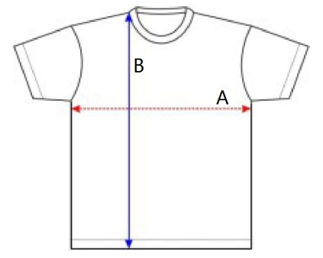

八、聲明 *請於方格上。
收集個人資料聲明
主辦單位九龍總商會向申請人收集上述的個人資料用以處理「九龍總商會新紀元精英培訓計劃2019」申請及相關活動之用。

*本人明白及同意上述聲明。
*本人願意把姓名、聯絡電話及電郵交給新紀元舊生會作跟進之用。
*本人願意把姓名及電郵向所屬組員公開。
*本人證明於本表格內的資料詳實無誤，如資料錯誤，將自行承擔錯誤而引致的損失。
*本人提供了半身照片兩張。
*本人將連同此報名表交付報名費港幣一千五百元（港澳參加者適用）
（包括由報到至離營期間的餐飲、交通、制服、機構參訪和平安保險費用）
附上港幣一千五百元的劃線支票（抬頭寫「九龍總商會」），支票號碼＿＿＿＿；
□ * 以銀行入數方式繳費；賬戶信息：香港匯豐銀行；
戶名：Kowloon Chamber of Commerce，賬號：001-6-285 017）
*本人將於報到當日交付報名費新台幣六千元或美金二百元（台灣參加者適用）
*本人將於報到當日交付報名費美金二百元（海外參加者適用）

姓名： 日期：

